一般社団法人大阪府理学療法士会生涯学習センター
士会『主催』症例検討会 発表者募集延長のお知らせ

教育局 担当理事 射場 一寛
研修理学療法教育部 部長 大槻 哲也

2022年4月より、新生涯学習制度が開始となり、後期研修のカリキュラムには、Ｅ領域別研修 （事例）として、症例検討会（E-1：神経系理学療法学、E-2：運動器系理学療法学、E-3：内部障害系理学療法学）が新たに設置されています。
「士会『主催』症例検討会」とは、士会（大阪府理学療法士会生涯学習センター）が主となり運営するものとなります。履修コマ数は「1回の発表で1コマ」「1回の聴講で1/3コマ（3回の聴講で1コマ）」となります。開催にあたり各日程毎に、各3領域で18演題の計54演題の発表者を下記の要領で募集致します。
尚、発表者が所属される支部の日程での発表をお願い致します。

士会『主催』症例検討会 募集要領
発表対象者：後期研修対象者かつ大阪府理学療法士会会員（会費未納者、休会者は対象外）
発表時間：質疑応答を含め30 分
発表規定：Microsoft PowerPointを使用し、口述発表。スライドの構成、様式は日本理学療法士協会の「症例検討会発表にあたって」マニュアルをご参照下さい。
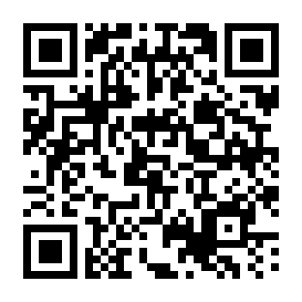
「症例検討会発表にあたって」マニュアルQRコード
https://pt-osk.or.jp/img/download/news/2022/0308/detail.pdf

日程・会場：所属する支部をご確認ください。
東支部：令和5年1月15日（日） 14:00～18：00 WEB（ZOOM）開催
南支部：令和5年1月22日（日） 14:00～18：00 WEB（ZOOM）開催
中支部：令和5年1月29日（日） 14:00～18：00 WEB（ZOOM）開催
北支部：令和5年2月26日（日） 14:00～18：00 WEB（ZOOM）開催

申込方法：下記QRコードもしくはURLから申し込みください。
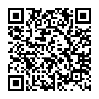
応募QRコード
https://docs.google.com/forms/d/e/1FAIpQLSf_QIuYCbEEMCrxKGfn8TG7sHV8zx2t4PB3ZKaU1Qts9Jhv-g/viewform

申し込み〆切：令和4年11月15日（火）⇒ 延長 令和4年11月22日（火）
※演題の採択は先着順とさせて頂きます。

聴講について：11月下旬に協会マイページより募集予定です。
（前期研修D実地研修、後期研修E領域別研修（事例）の履修コマ対象となります。）
発表者の方も他の発表を聴講される場合は、申し込みください。

【問い合わせ先】
研修理学療法教育部 永吉啓吾 E-mail：k-nagayoshi@ocmw.ac.jp

